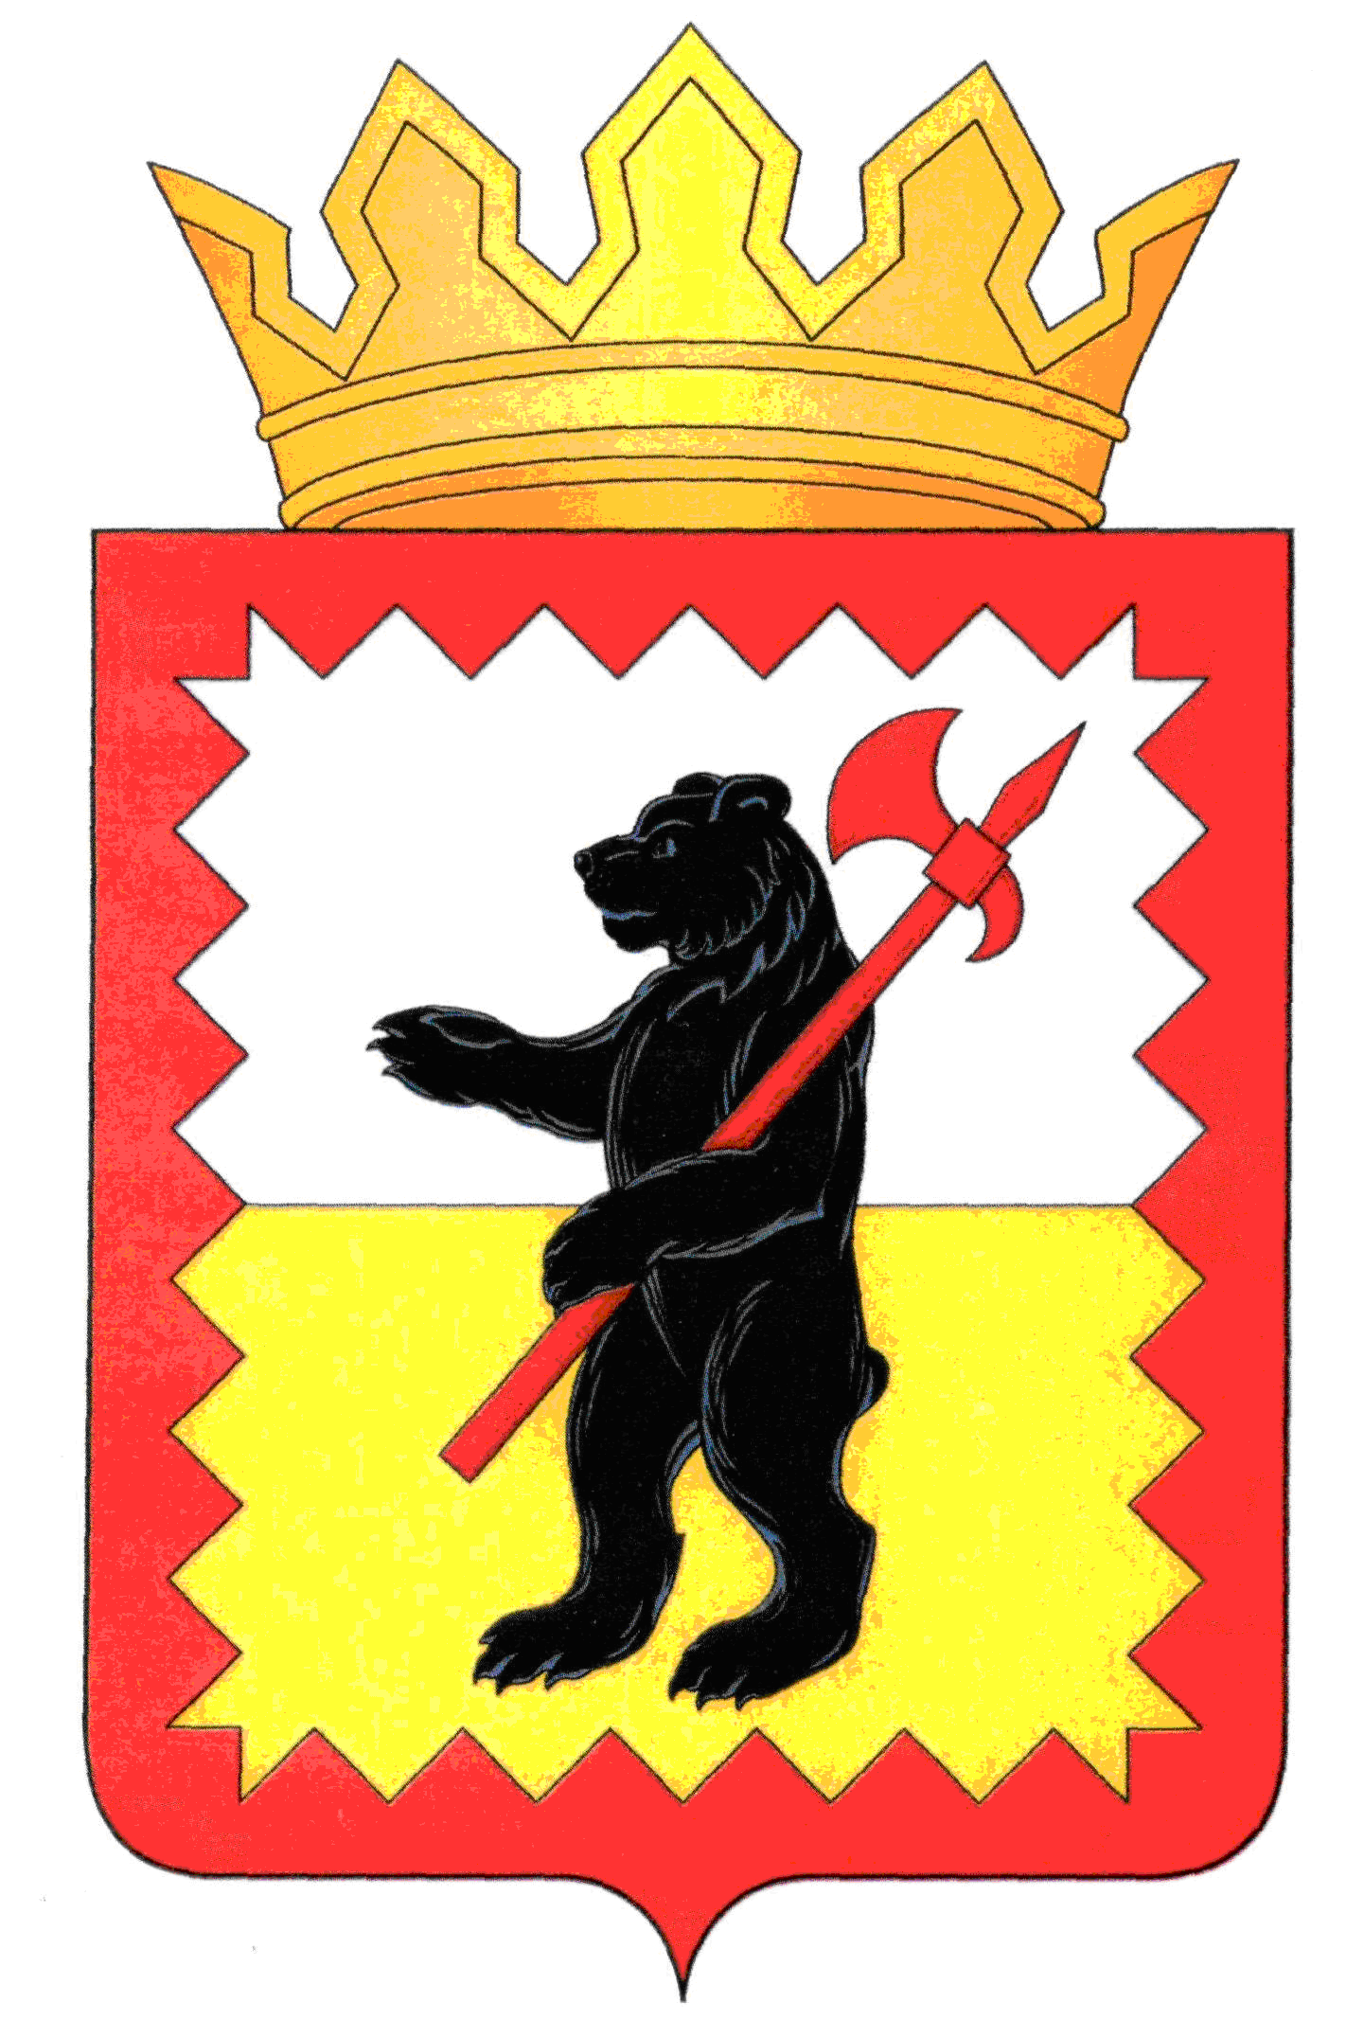
Администрация
муниципального образования
муниципального района «Малоярославецкий район»
Калужской области

ПОСТАНОВЛЕНИЕ

«15» ноября 2023 г. | г. Малоярославец |  | № 1400
Об утверждении программы профилактики рисков причинения вреда (ущерба) охраняемым законом ценностям по муниципальному земельному контролю на территории муниципального образования муниципального района «Малоярославецкий район» на 2024 год»

В соответствии со статьей 44 Федерального закона от 31.07.2020 № 248-ФЗ «О государственном контроле (надзоре) и муниципальном контроле в Российской Федерации», статьей 17.1 Федерального закона от 06.10.2003 № 131-ФЗ «Об общих принципах организации местного самоуправления в Российской Федерации», постановлением Правительства Российской Федерации от 25.06.2021 № 990 «Об утверждении Правил разработки и утверждения контрольными (надзорными) органами программы профилактики рисков причинения вреда (ущерба) охраняемым законом ценностям», решением Районного Собрания муниципального образования муниципального района «Малоярославецкий район» от 24.11.2021 № 104 «Об утверждении Положения о муниципальном земельном контроле на территории муниципального образования муниципального района «Малоярославецкий район»

ПОСТАНОВЛЯЮ:

1. Утвердить программу профилактики рисков причинения вреда (ущерба) охраняемым законом ценностям по муниципальному земельному контролю на территории муниципального образования муниципального района «Малоярославецкий район» на 2024 год согласно приложению.
2. Контроль исполнения настоящего постановления возложить на заместителя Главы администрации по экономике и управлению муниципальным имуществом Д.В. Адаменко.
3. Настоящее Постановление вступает в силу с 01.01.2024 года и подлежит размещению на официальном сайте муниципального образования муниципального района «Малоярославецкий район».

Глава администрации В. В. Парфёнов

